
НАЦИОНАЛЬНЫЙ БАНК
РЕСПУБЛИКИ КАЗАХСТАН
КАРАГАНДИНСКИЙ ФИЛИАЛ

П Р Е С С - Р Е Л И З № 2
23 февраля 2015 года

О подписании Меморандума о сотрудничестве между Карагандинским областным филиалом ОО «Партия «Нұр Отан» и Карагандинским филиалом РГУ «Национальный Банк Республики Казахстан» в области защиты прав потребителей финансовых услуг

23 февраля 2015 года состоялась встреча представителей Карагандинского филиала РГУ «Национальный Банк Республики Казахстан» во главе с директором Д. Мажитовым и Карагандинского областного филиала ОО «Партия «Нұр Отан» во главе с первым заместителем Председателя К. Оспановой.
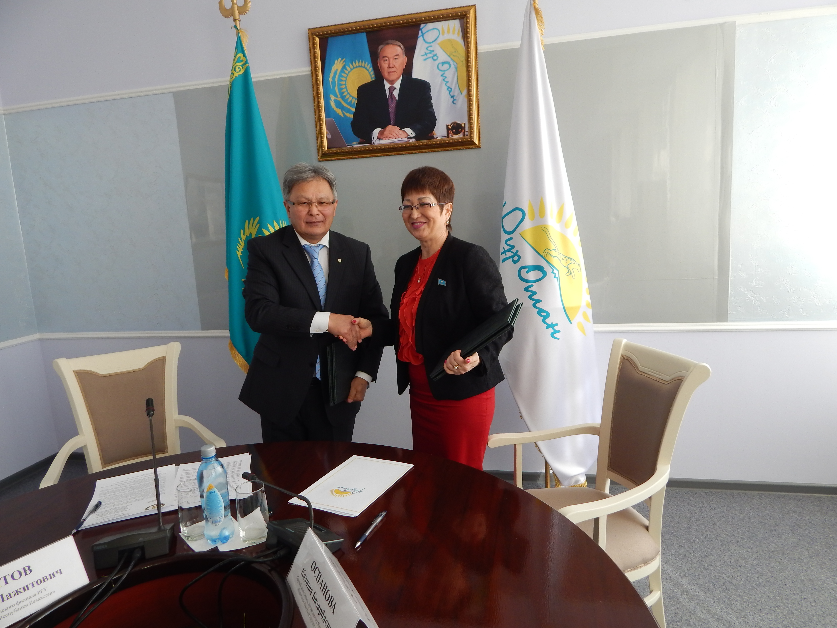

Основной целью проведения двухсторонней встречи явилось подписание Меморандума о сотрудничестве между филиалом Национального Банка и областным филиалом общественного объединения «Партия «Нұр Отан» в области защиты прав потребителей финансовых услуг.
Меморандум о сотрудничестве имеет целью осуществление сотрудничества в области проведения разъяснительной, консультативной работы с населением для повышения финансовой грамотности по вопросам финансовых услуг и услуг микрофинансовых организаций, защиты прав и интересов потребителей данных услуг и взаимодействия с общественными объединениями по вопросам оказания содействия проблемным заемщикам в регионе в целях избежания конфликтных ситуаций и недопущения социального напряжения в обществе.
Заключив Меморандум о сотрудничестве стороны выразили стремление осуществлять взаимодействие на принципах гласности, взаимного доверия и недопустимости вмешательства во внутренние дела другой стороны.
Представителями Национального Банка были озвучены планируемые мероприятия по финансовой грамотности населения, а также сообщено о запуске работы общественной приемной Национального Банка, куда любой желающий без предварительной записи сможет обратиться за получением квалифицированной консультации по вопросам оказания финансовых услуг.
В случае необходимости в общественной приемной будут проводиться встречи совместно с представителями общественных объединений, проблемных заемщиков и представителями банков второго уровня.
Дни и часы совместной работы в общественной приемной:
Первый день работы – 23 февраля 2015 г.
Последующие дни - один раз в месяц каждую вторую среду с 15.00 до 18.00.
Для посещения общественной приемной предварительная запись не требуется.

Более подробную информацию можно получить по телефонам :
(87212) 41 93 71, (87212) 41-93-95

